Муниципальное дошкольное образовательное автономное учреждение«Детский сад №12 «Журавушка» комбинированного вида г. Орска»

Конспект занятия по познавательному развитию в подготовительной группе

«Путешествие по России»

Подготовил воспитатель:
Аканова А.У.

г. Орск 2022г.

Конспект занятия по познавательному развитию в подготовительной группе на тему: «Путешествие по России»

Цель: развитие патриотических чувств и любви к своей Родине.

Задачи:
- образовательные: обобщить и систематизировать знания детей о России,о своем городе; закрепить знание детей о Москве – столице России, о государственной символике: гербе и гимне, флаге РФ; обобщить и расширить знания о родном городе, достопримечательностях, учить узнавать их по иллюстрациям.

- развивающие: развивать память, внимание, речь, развивать интерес к народно-прикладному искусству, развивать интерес к посадке семян.
- воспитательные: воспитывать патриотические чувства по отношению к своей стране и к родному краю, воспитывать доброжелательное отношение друг другу, проявлять взаимопомощь.

Предварительная работа:
- Беседы о России, её символике, о родном городе;
- Рассматривание альбома с достопримечательностями России и своего родного г.Орска;
- Просмотр презентации «С чего начинается Родина»;рассматривание открыток о Москве;
- Разучивание поговорок и пословиц о Родине;
- Беседа и занятие о «Духовно-нравственном воспитании детей, через игры народов России;
- Дидактические игры: «Собери герб», «Найди флаг», «Народные промыслы РФ», «Прекрасные узоры», «Костюмы народов России»
- Рассматривание мини- музея «Народные промыслы».

Образовательные технологии: ИКТ- технологии, здоровье сберегающие технологии.
Методы и приемы:
- Словесные: беседа, сюрпризный момент, ответы на вопросы, уточнение, поощрения.
- Наглядные: иллюстрации, картинки.
- Практические: решение проблемной ситуации, поисковые действия, дидактические игры: «разрезные картинки», «прекрасные узоры», здоровье сберегающие технологии (пальчиковая гимнастика, физминутка), практическая деятельность: посадка семян «ромашек», индивидуальная работа, работа в парах.
- Игровой: приветствие, физминутка «Просыпается город»
- Сюрпризный момент: голос «Ромашки», звук ветра.

Оборудование и материалы: изображение президента РФ, карта России, герб, флаг, глобус: дидактические игры «Прекрасные узоры»;»разрезные картинки», музыкальное сопровождение, семена ромашки, стаканчики для посадки, почва, лопатки, салфетки, фартуки.

Орг.момент:

Просыпается город- «Здравствуйте!»

Снежок тает у ворот – «Здравствуйте!»

Высоко ми или низко – «Здравствуйте!»

Далеко мы или близко- «Здравствуйте!»

Кто за солнцем шагает – «Здравствуйте!»

Кто дороги не знает – «Здравствуйте!

Начинаем мы беседу- «Здравствуйте!»;

Машем весело соседу – «Здравствуйте!»

Воспитатель: Ребята, как вы думаете, какойцветок который символизирует Россию. (ответы детей):Ромашка!

Белая ромашка – это истинно русский цветок.

Обращает внимание на мольберт с грустной ромашкой, без лепестков.

(звук ветра,шепот ромашки)

- РОМАШКА наша грустит…

Ах, проказник ветер сорвал лепестки с ромашки и раздул их по всей нашей огромной стране. Что делать?как быть? Как Ромашке помочь.(ответы детей)

Вы предлагаете отправиться в путешествие по России, чтобы разыскать лепестки и вернуть их нашей Ромашке?

- Ребята, а на каком волшебном транспорте можно отправиться в наше увлекательное путешествие? (ковер-самолет, сапоги-скороходы…)

-хорошее предложение, сапоги-скороходы, вы согласны в них отправиться в путешествие? (Ответы детей)

-для того, чтобы получить сапоги-скороходы необходимоприобрести волшебные билеты(карточка с эмоцией, только после того как показал эмоцию, можно надеть сапоги-скороходы):

(ребенок берет билет, на котором указана определенная эмоция, показывает эмоцию и надевает воображаемые сапоги – скороходы .)

- Произносим волшебные слова и в путь!

-посмотрите внимательно, перед вами несколько станций под номерами 1,2,3,4,

На какую станцию несут вас сапоги-скороходы? выбирайте!

Станция № 1: «Широка страна моя родная»(географическая)

-Здравствуйте, мои маленькие россияне! Ребята, а как вы думаете почему я вас так назвала? (ответ детей)

- мы живем в стране, у которой удивительно красивое имя – РОССИЯ! Какая наша страна?

Мы с вами граждане России – россияне. Ребята, ответьте мне, пожалуйста, а как называют жителей Франции? Во Франции живут?... В Испании живут?... В Китае живут?... В Италии живут?... В Германии живут?!... (Ответы детей)

-Ребята, а как можно увидеть сразу всю страну?(На глобусе, на карте)

- А что такое глобус?(Маленькая модель Земли) –

- А это что? - карта России

-Ни одна страна в мире не имеет такой огромной территории, как Россия. (Воспитатель обводит указкой территорию нашей страны). Когда на одном конце нашей страны люди ложатся спать, на другом начинается утро. Чтобы добраться на поезде с одного края нашей страны на другой надо ехать 7 дней, а на самолёте лететь сутки.
Ребята, а кто такой патриот? (ответы детей)
Патриот – это человек, который любит свою Родину.

(На доске иллюстрация с изображением Москвы)
Ребята, как называется столица нашей Родины? (Москва)
- А что вы знаете о Москве?
Дети: Красная площадь,Кремль,это сердце России
(Находим с ребятами лепесток, ребёнок прикрепляет лепесток на доску)
-Продолжаем путешествие по России в поисках лепестков нашей грустной Ромашки.

-Произносим волшебные слова и выбираем путь!

Станция № 2: «Символы России»; Президент

У каждой страны есть свои государственные символы: герб, флаг и гимн.

Ребята, подскажите пожалуйста что это?( герб,флаг нашей страны).

Ответы детей:

Герб – это эмблема государства. "Государственный герб Российской Федерации представляет собой изображение золотого двуглавого орла, помещенного на красном геральдическом щите; над орлом - три исторические короны Петра Великого (над головами - две малые и над ними - одна большего размера); в лапах орла - скипетр и держава; на груди орла на красном щите - всадник, поражающий копьем дракона".

Флаг Российской Федерации имеет три цвета: белый, синий и красный. Белый цвет означает мир, чистоту; синий цвет символ веры и верности; красный цвет символизирует энергию, силу, кровь, пролитую за Отечество.

Гимн. Государственный гимн РФ исполняется во время торжественных церемоний, спортивных мероприятий. При публичном исполнении гимна присутствующие выслушивают его стоя, снимая при этом головные уборы.

Воспитатель: А кто управляет нашим государством?(Президент)
-Кто избран Президентом нашей страны? (Владимир Владимирович Путин)
(Находим с ребятами еще один лепесток и ребенок прикрепляет на мольберт)

-Не устали? сделаем остановку на полянке?

Физминутка «Наша Родина – Россия»
Мы по городу шагаем(шагают на месте)
То, что видим называем: светофоры и машины (повороты головы влево)
Ярмарки и магазины (повороты головы вправо)
Скверы, улицы, мосты, и деревья и кусты (потянулись вверх)
Произносим волшебные слова и отправляемся на следующую станцию
Станция № 3: «Мастерская народно-прикладного искусства»
Воспитатель:
Славилась Россия чудо-мастерами,
Дерево и глину в сказку превращали.
Красками и кистью красоту творили;
Своему искусству молодых учили.
-Посмотрите, какая интересная станция, на ней представлены работы мастеров России расписанной в разном стиле.
-Ребята, а какие стили русской живописивы знаете? Чем они отличаются друг от друга?
-Хотите превратиться в русских мастеров? И выполнить узоры в разных стилях?
Для этого вам нужно разбиться на пары, выбрав карточку !(дети выбирают карточку с изображением определенного стиля росписи и находят пару, находят тот стиль росписи, который на карточке и в парах составляют узор)
Дидактическая игра «Прекрасные узоры»
(находим лепесток, волшебные слова, идем дальше)
Станция № 4: «Малая Родина: достопримечательности г.Орска»
Воспитатель: А что такое малая Родина? (это место где человек родился, где живет его семья,где находится его дом) .
Воспитатель: Ребята, а где мы с вами живём? (В Орске) где наша малая Родина? Почему?(потому что она маленькая?-вопрос-шутка)
-А какие достопримечательности в нашем городе вы знаете?(ответы детей)
Дидактическая игра «Собери достопримечательность города Орска» (дети выбирают достопримечательность и собирают пазлы)
Воспитатель: Ромашка тоже любит город Орск, потому, что она здесь выросла. Орск - это и её малая Родина тоже. Ребята, а вы любите свою Родину?(Да!).
- Ой, а что это- последний лепесток нашей Ромашки(ответы детей).
Прикрепляем лепесток к Ромашке. Меняю желтую «грустную» серединку на «улыбающуюся».
-Посмотрите, что зашифровано в лепестках Ромашки!
-Помогите Ромашке расшифровать слово? Что получилось?
Практическая часть: что можно еще сделать, чтобы Ромашка радовалась?
А как сделать, чтобы у Ромашки появилось много друзей-подружек?
Правильно, посадить полянку Ромашек? А вы умеете сажать цветы?(нет)
А что же делать?
Подсказка от Ромашки(схема посадки)
Пальчиковая гимнастика :
Семечко сложили,
В землю посадили,
Появился росток, и раскрылся цветок.
Дети по схеме сажают семена Ромашки.
-что еще нужно сделать чтобы ваши семена ромашки выросли?
Выставляют в поддон стаканчики возле Ромашки.
Рефлексия: Выбрать ромашку или василек! Ромашка- было увлекательно, интересно, узнали что-то новое! Василек – испытывали трудность, было скучно!
Выбрали - отвечают почему? Что ты узнал нового?О чем расскажешь дома?С каким настроением ты сегодня путешествовал?у тебя возникли какие -нибудь трудности в нашем путешествии?)как мы помогли ромашке?с помощью чего мы путешествовали?по какой стране мы сегодня путешествовали?

Ребята мне было интересно путешествовать вместе с вами по нашей замечательной стране, большое вам спасибо. Наше путешествие закончилось и мы возвращаемся в наш детский сад.

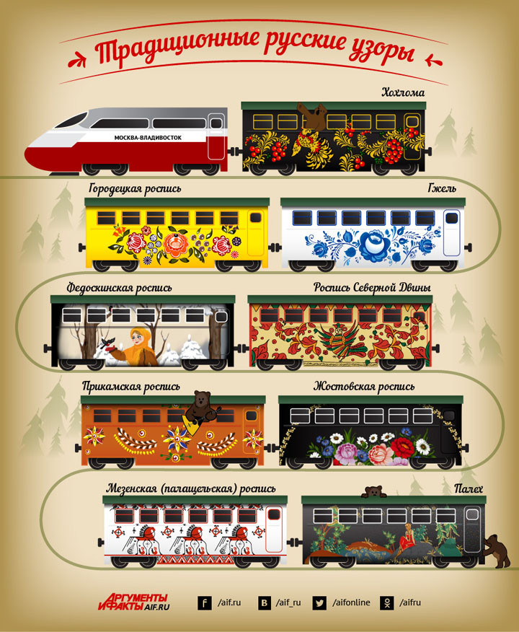
Приложение

Инфографика-шпаргалка, которая наглядно расскажет, чем отличаются друг от друга стили русской живописи. Чем русские стили живописи отличаются друг от друга? Хохлома — роспись по дереву, при которой яркими тонами по чёрному лаковому фону наносятся ягоды рябины и земляники, цветы и ветки, а также иногда птицы, рыбы и звери. Название стиля происходит от одноимённого округа Нижнего Новгорода. Основные предметы, на которые наносится хохлома: посуда, мебель, статуэтки, матрёшки.
Городецкая роспись — роспись по дереву, при которой насыщенными цветами на золотистом фоне изображаются жанровые сцены из жизни русского купечества, а также звери и цветы. Название стиля происходит от города Городец в Нижегородской области. Основные предметы, на которые наносится городецкая роспись: сундуки, прялки, детская мебель.
Гжель — роспись по керамике, при которой растительные орнаменты разных оттенков синего цвета с завитками рисуются на белом фоне. Название стиля происходит от района «Гжельский куст», его образуют 27 деревень в Раменском районе Московской области. Основные предметы, на которые наносится гжель: посуда, вазы, статуэтки, чайники, разделочные доски, матрёшки.
Федоскинская роспись — роспись по дереву, при которой портреты людей изображаются на чёрном лаковом фоне. При этом на основу наносится светоотражающий материал — металлический порошок, сусальное золото, поталь, перламутр, что придаёт работе эффект свечения и глубины. Название стиля происходит от подмосковного села Федоскино. Основные предметы, на которые наносится Федоскинская роспись: ларцы, шкатулки, коробочки, крышки альбомов, очёчники, кошельки, пасхальные яйца.
Роспись Северной Двины — роспись по дереву, при которой сказочные персонажи и растения наносятся красными и оранжевыми цветами на жёлтый фон. Название стиля происходит от реки Северная Двина, протекающей в республике Коми, Архангельской и Вологодской областях. Основные предметы, на которые наносится роспись: посуда, сундуки, ларцы, подголовники.
Прикамская роспись — роспись по дереву, при которой изображения растений и зверей рисуются красными красками по оранжевому фону. Название стиля происходит от территории, прилегающей к реки Кама в Пермском крае. Основные предметы, на которые наносится роспись: мебель, двери и стены дома.
Жостовская роспись — роспись металлических подносов, при которой на чёрном фоне изображаются простые композиции из крупных и мелких цветов. Название стиля происходит от деревни Жостово Московской области. Основные предметы, на которые наносится роспись: разнообразные подносы.
Мезенская (Палащельская) роспись — роспись по дереву, при которой неокрашенный фон покрывается архаичным дробным узором — звёздами, крестиками, чёрточками. Они рисуются в два цвета: чёрным — «сажей» и красным — «земляной краской». Традиционные элементы Мезенской росписи — солнечные диски, ромбы, кресты. Название стиля происходит от реки Мезень, протекающей в Архангельской области и республике Коми. Основные предметы, на которые наносится роспись: прялки, ковши, коробы для хранения, братины*.
Палех — роспись по дереву, при которой на тёмном фоне изображаются темы русских народных сказок или исторических событий. Название стиля происходит от села Палех в Ивановской области. Основные предметы, на которые наносится роспись: шкатулки, солонки, тарелки, матрёшки, панно, брошки.
*Братина — род ковша, из которого в допетровское время во время пиров пили вино.
Источник: https://fishki.net/1923921-stili-russkoj-rospisi.html © Fishki.net

